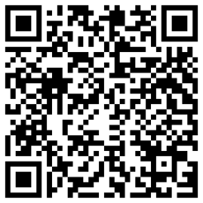
แบบรายงานผลการดำเนินงาน
แบบรายงาน Agri Map 02
โครงการบริหารจัดการการผลิตสินค้าเกษตรตามแผนที่เกษตรเพื่อการบริหารจัดการเชิงรุก (Agri-Map) ประจำปีงบประมาณ 2567
กิจกรรมบริหารจัดการการผลิตสินค้าเกษตรตามแผนที่เกษตร Agri–Map
(สำหรับหน่วยงานที่มีกิจกรรมการผลิตชีวภัณฑ์สนับสนุนหน่วยงานในเครือข่าย)
https://shorturl.asia/S18ED

หน่วยงาน ...............................................................................................................................................................................................................................
ชนิดชีวภัณฑ์ | หน่วยนับ | แผน | ผล | การนำไปใช้ประโยชน์
 |  |  |  | ชื่อ-สกุล ผู้รับ | จำนวนที่รับ | หน่วยงานที่ใช้ประโยชน์
ปัญหาและอุปสรรคในการดำเนินงาน
........................................................................................................................................................................................................................................................................................ ........................................................................................................................................................................................................................................................................................
ข้อเสนอแนะเพื่อปรับปรุงการดำเนินงานในระยะต่อไป
........................................................................................................................................................................................................................................................................................ ........................................................................................................................................................................................................................................................................................

ชื่อ-สกุล............................................................................................
ตำแหน่ง............................................................................................
โทรศัพท์มือถือ..................................................................................
ผู้รายงาน

